Дорогой друг!
Ты готовишься к студенческой жизни.
Мы расскажем с чем ты столкнёшься на первом курсе в своей новой студенческой жизни.

1. ЗАЧЕТНАЯ КНИЖКА И СТУДЕНЧЕСКИЙ БИЛЕТ 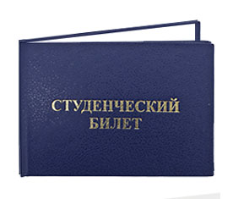
Они подтвердят ваш статус студента.
Студенческий билет – на время обучения это второй паспорт.
Получив его, истинный студент не расстается с ним до конца обучения, и если случайно потеряет, то старается восстановить в кратчайшие сроки, так как он предоставляет право на самые разные блага и льготы:
Пропуск в здание учебного корпуса и общежитие колледжа;
− право на получение транспортной карты студента;
− право на льготный проезд в общественном транспорте;
− право на бесплатный или со значительной скидкой вход в музеи и на выставки;
− при предъявлении студенческого часто можно получить скидку в магазине, кафе, кинотеатре, по льготной цене напечатать фотографии или воспользоваться услугами парикмахерской и многое другое.
Зачетная книжка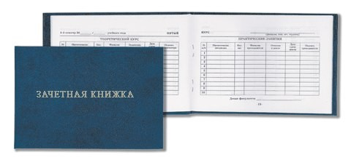 – Становится самым важным документом в конце каждого семестра. Вы получите ее перед первой сессией. После экзаменов вы обязаны сдать зачетку в учебную часть. Зачетка показывает результаты обучения.

ПРАВА И ОБЯЗАННОСТИ
Студент колледжа имеет право:
на получение образования,
− на защиту и уважение своего человеческого достоинства, неприкосновенность личности,
− на свободное выражение собственных мнений и убеждений, не нарушающих прав и свобод других лиц,
- на объективную оценку знаний и умений,
− на социальную поддержку,
− на участие в клубах, секциях, кружках и других объединениях по интересам,
− на участие в управлении колледжем.
Студент колледжа обязан:
добросовестно осваивать образовательную программу,
− выполнять индивидуальный учебный план,
− осуществлять самостоятельную подготовку к занятиям,
− выполнять требования устава колледжа,
− выполнять правила внутреннего распорядка,
− бережно относиться к имуществу колледжа,
− уважать честь и достоинство других студентов и работников колледжа
− заботиться о сохранении и об укреплении своего здоровья, стремиться к нравственному, духовному и физическому развитию и самосовершенствованию. Осуществление перечисленных выше прав и обязанностей несовместимо с нарушением общественного порядка, норм нравственности и охраны здоровья, прав и свобод других лиц.

Банковская карта 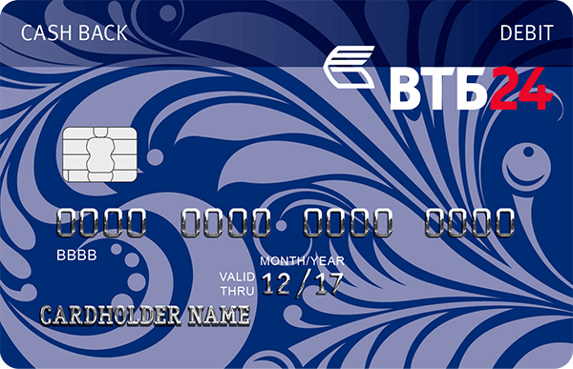пластиковая карта, по которой студент может получить свою стипендию и материальное стимулирование в удобное для себя время в любом банкомате. Оформляется в начале учебного года для всех первокурсников. Для этого вам необходимо получить у куратора (классного руководителя) и заполнить анкету.

ПРАКТИКА Производственная практика являются неотъемлемой частью учебного процесса: она помогает закрепить полученные знания. Обязательной процедурой после завершения каждой практики является написание отчета.

СТИПЕНДИЯ
Эта денежная выплата назначается только студентам очной формы обучения. Государственная академическая стипендия назначается 2 раза в год по итогам каждого семестра и выплачивается 1 раз в месяц обучающимся на «хорошо» и «отлично» и всем первокурсникам в первом семестре.
Государственная социальная стипендия назначается в обязательном порядке: детям-сиротам и детям, оставшимся без попечения родителей; инвалидам I-II групп, инвалидам детства; пострадавшим в результате аварии на Чернобыльской АЭС и других радиационных катастроф; лицам, являющимся инвалидами и ветеранами боевых действий. Социальная стипендия выплачивается 1 раз в месяц.
Студенты, получающие государственную социальную стипендию, имеют право претендовать на получение государственной академической стипендии на общих основаниях. За достижения в научной, общественной деятельности, культурно-массовой и спортивной работе студент может быть поощрен стипендией в повышенном размере.

БЕСПЛАТНОЕ ГОРЯЧЕЕ ПИТАНИЕ
Для студентов из числа детей-сирот и детей, оставшихся без попечения родителей, детей инвалидов и детей, имеющих ограниченные возможности здоровья, студентов из многодетных и неполных семей, а также студентов из числа пострадавших в результате аварии на Чернобыльской АЭС и других радиационных катастроф при представлении соответствующих документов Предусмотрено дополнительное бесплатное горячее питание.
ПОЛЕЗНАЯ ИНФОРМАЦИЯ ЧТО ДЕЛАТЬ, ЕСЛИ ЕСТЬ ПРОБЛЕМА С любой проблемой можно прийти к Мастеру (классному руководителю),социальному педагогу. Они вам подскажут, куда лучше обратиться для решения возникших вопросов.

Мастер группы Садовников.
Марина Геннадьевна - 8(985)620-23-28.
Мастер группы Столяров
Андрей Александрович- 8(916)957-67-45

По всем вопросам можно обратиться к сотрудникам Отдела постинтернатного сопровождения.
наши контакты:
Начальник отдела постинтернатного сопровождения:
Чистоусова Елена Александровна
телефон:89152520749

ГОСУДАРСТВЕННОЕ КАЗЁННОЕ ОБЩЕОБРАЗОВАТЕЛЬНОЕ УЧРЕЖДЕНИЕ
МОСКОВСКОЙ ОБЛАСТИ ДЛЯ ДЕТЕЙ-СИРОТ И ДЕТЕЙ,
ОСТАВШИХСЯ БЕЗ ПОПЕЧЕНИЯ РОДИТЕЛЕЙ,
С ОГРАНИЧЕННЫМИ ВОЗМОЖНОСТЯМИ ЗДОРОВЬЯ
«ДОВЕРИЕ»

ПАМЯТКА СТУДЕНТУ
